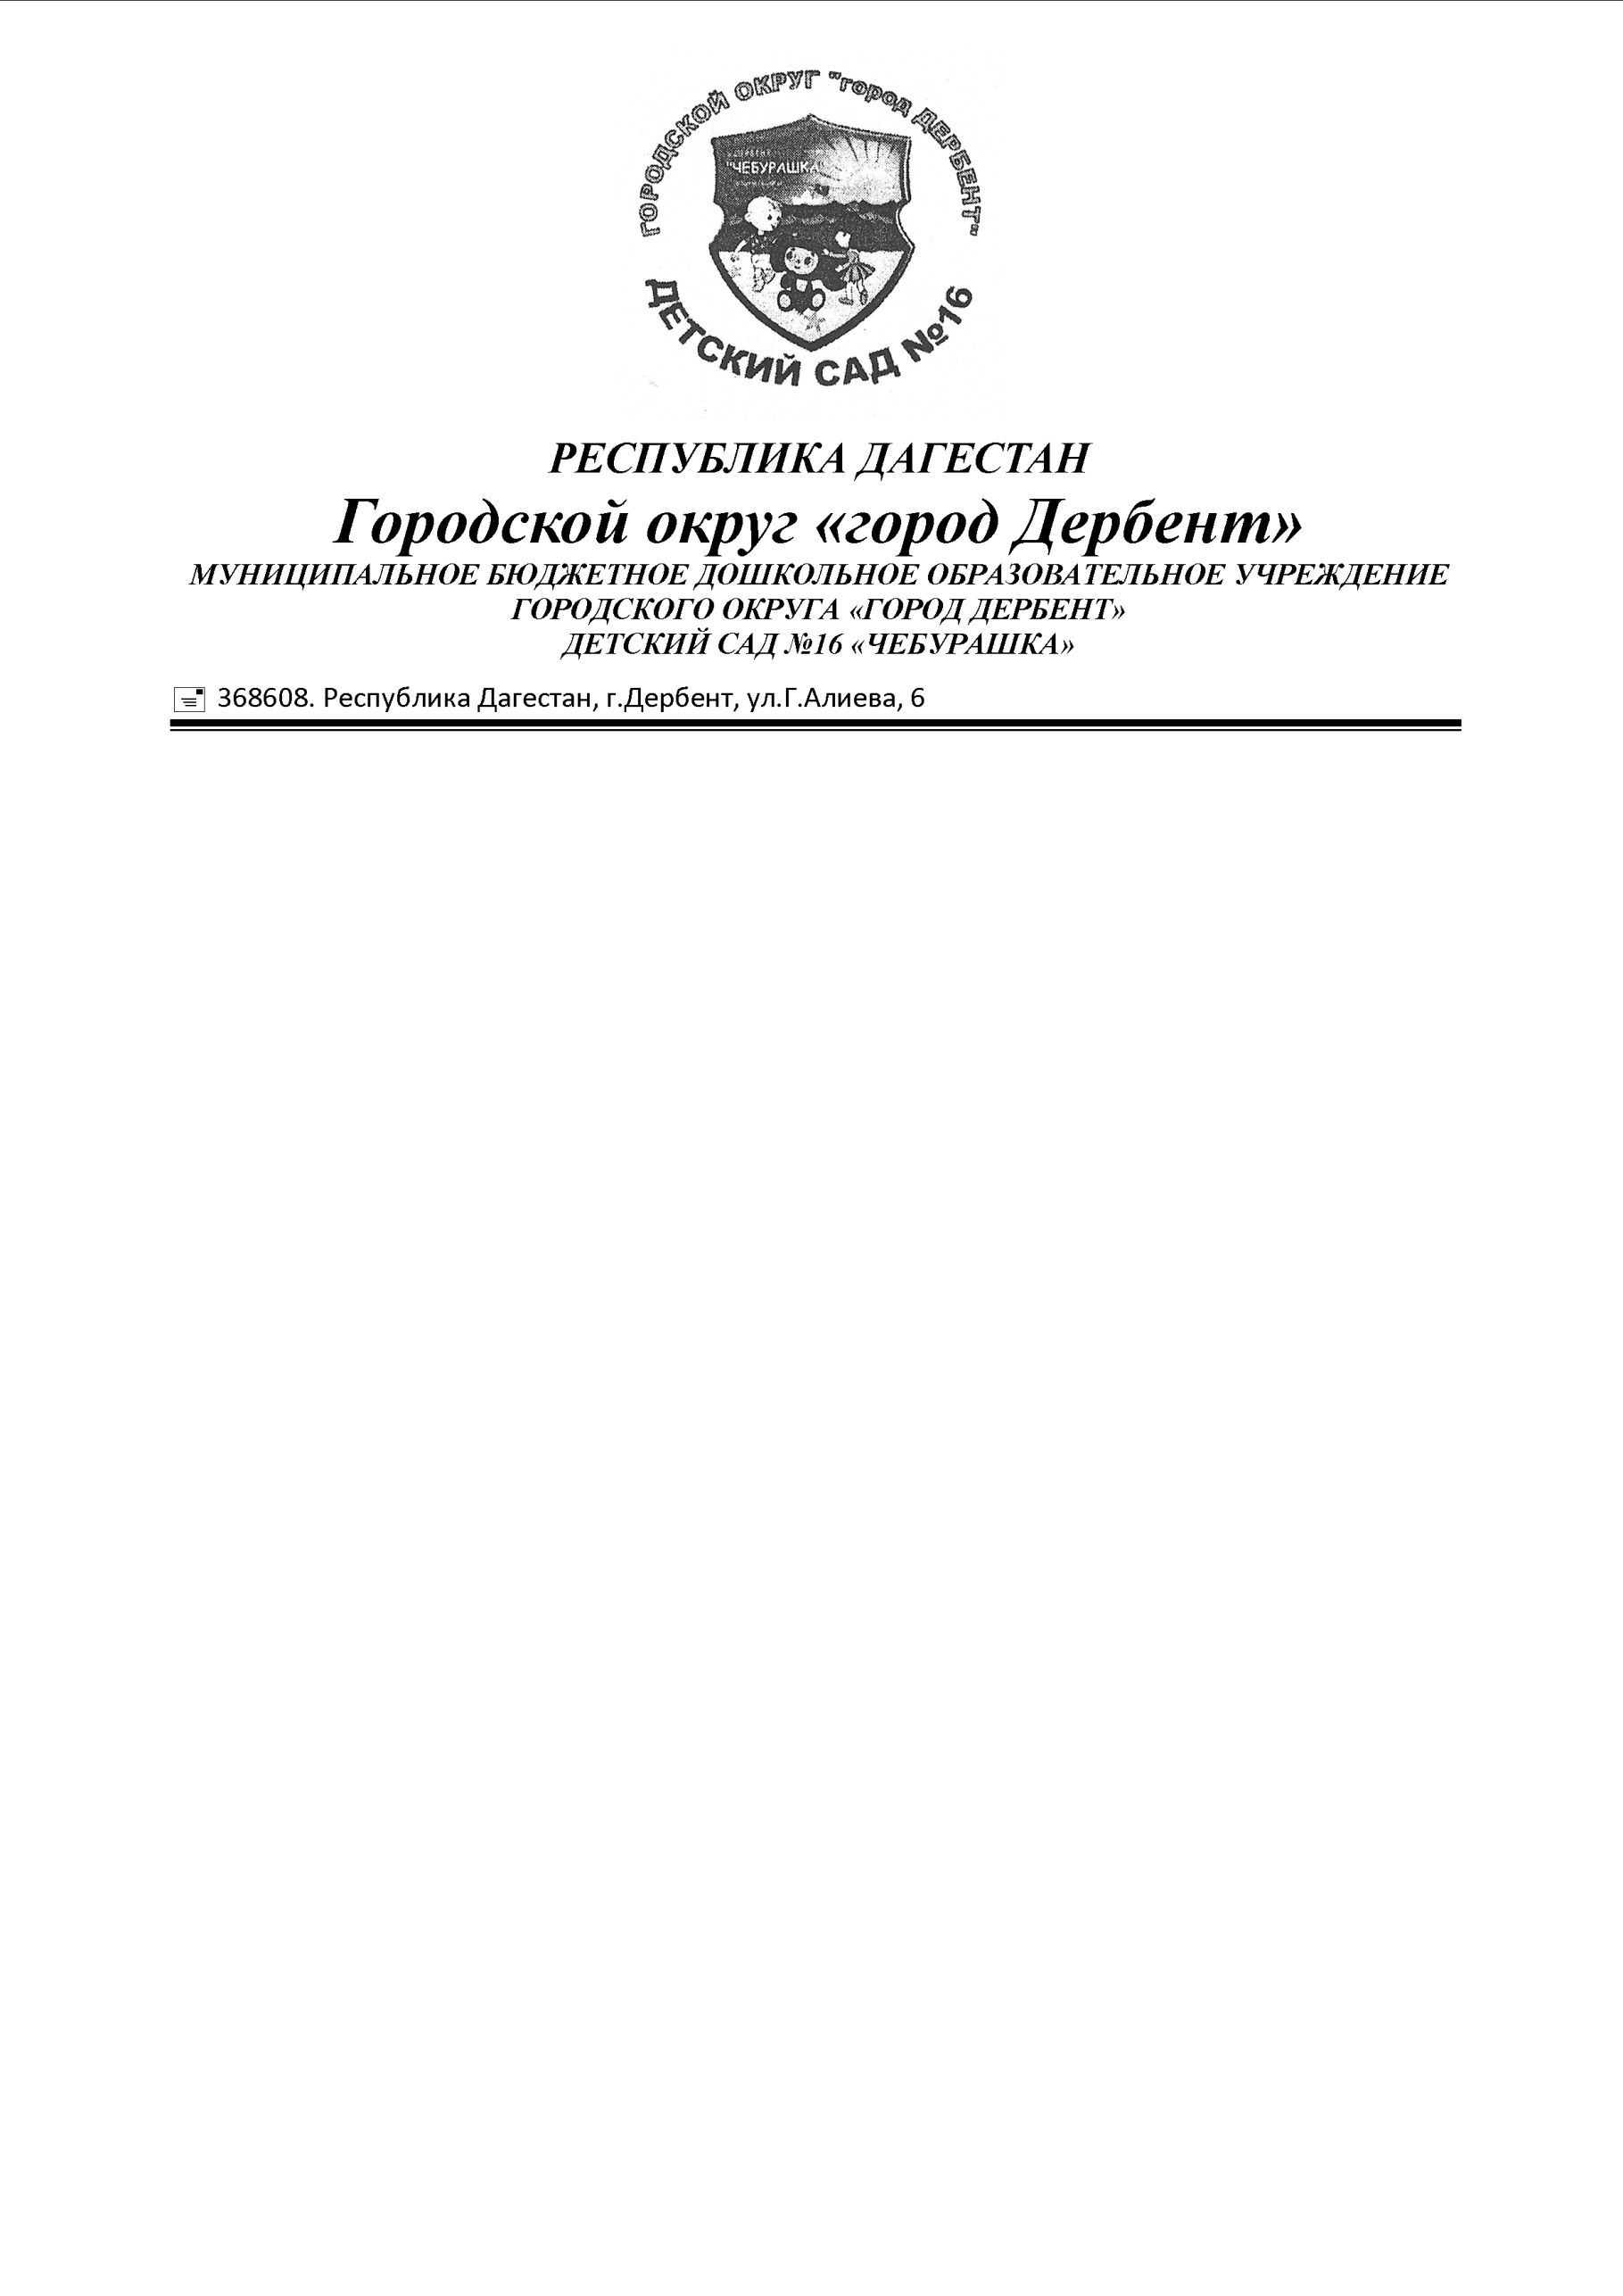

25.04.2019 №98

Выписка
из Приказа
«О зачислении воспитанников в детский сад»

На основании Положения о правилах приема, перевода и отчисления воспитанников МБДОУ «Детский сад №16 «Чебурашка», реализующих программы дошкольного образования, Устава МБДОУ №16, Договора между родителями (законными представителями), путевок-направлений в МБДОУ.
Приказываю:

- Зачислить в МБДОУ №16 следующих воспитанников:
- Нуралиев Саид Шахмарович – 04.03.2014
- Исмаилова Амина Лукмановна – 21.08.2014
- Муминова Амира Алимовна – 06.07.2016

- Отказались от зачисления в МБДОУ №16 «Чебурашка», объяснив причину отказа в заявлении:
- Османова Диана Эльдаровна – 10.03.2017
- Нуралиев Амир Назимович – 06.02.2014

- Отчислить воспитанника:
- Шихбабаев Махач Низамиевич – 02.10.2012
Основание: Заявление родителей

Заведующая Казиахмедова Э.Э.

